# 访谈

## 1 鱼骨图（文件位置：鱼骨图文件夹）

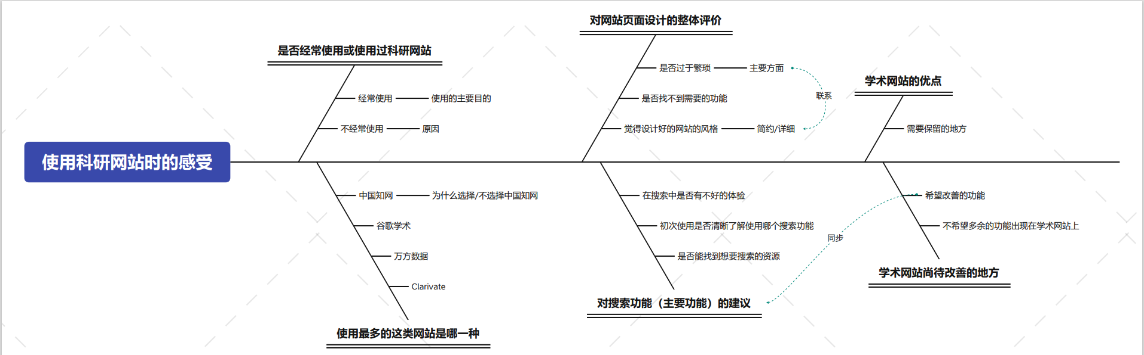

QQ截图20210912111342

## 2 访谈记录

**访谈对象**：卢翔宇，大学毕业后进入互联网公司工作人员，现已工作两年多

**访谈日期**：2021年9月11日

**访问时间**：8:00 P.M.

**访谈地点**：线上

|  |  |  |
| --- | --- | --- |
| 时间 Time | **访谈问题 Interview** | **访谈回答 Answer** |
| 1min | 主要目标：介绍访谈形式，介绍访谈目的，说明访谈内容 | 无 |
| 30s | 您平时是否使用过/了解文献查阅平台，比如说中国知网这样的网站来查阅资料？ | 工作中不经常用，之前参加竞赛，写论文时经常使用 |
| 30s | 那您觉得你使用最多的这类网站是哪一种，比如知网，谷歌学术这些网站？ | 中国知网 |
| 1min-2min | 那您使用知网的时候是否感觉页面不美观，过于繁杂妨碍查阅资料？ | 界面无所谓，查询确实比较复杂。 |
| 5min | 您对于中国知网的核心功能-文献搜索有什么看法？ | 有个问题，就是很难从关键字来确认是否是自己想找的文档，经常做无用功因为关键字只能说是领域相同，但是文献写的维度可能不一样，所以经常找的不是自己想要的，其实印象里，也就是这个地方了。 |
| 5min | 那您对觉得知网还有哪些地方或功能需要改善，有什么缺点需要改进吗？ | 我个人感觉是，在文章简介时候，可以适当提取文章的几句话，相对来说更能体现文章的分析维度，比如关键字是大数据、互联网。这样你很难弄懂他是写的偏底层技术的，还是宏观的介绍，这样就经常找的完全不是自己想用的。我对付费问题感觉不大，这些我们当时还好，好像是有找人借到账号什么的 |
| 30s | 那您认为知网整体的页面设计的美观吗，10分的话您会打几分？ | 我觉得六七分吧，作为学术类的，这个界面已经OK了，简单明了 |
| 5min | 谢谢您，那么最后一个问题，您对学术资料网站还有什么建议吗？ | 界面就是一个建议，简单大方，然后我想去找一种文献，一进去就知道怎么去查找或者怎么去分类，就是不要让人在学习网站如何使用上，浪费太多时间。毕竟学术类的，和那种B站或者兴趣类网站不太一样。更注重效率。 |

**访谈对象**：任鹏飞，西安电子科技大学在校学生

**访谈日期**：2021年9月11日

**访问时间**：9:00 P.M.

**访谈地点**：线上

|  |  |  |
| --- | --- | --- |
| 时间 Time | **访谈问题 Interview** | **访谈回答 Answer** |
| 1min | 主要目标：介绍访谈形式，介绍访谈目的，说明访谈内容 | 无 |
| 30s | 您平时是否使用过/了解文献查阅平台，比如说中国知网这样的网站来查阅资料？ | 经常使用 |
| 30s | 那您觉得你使用最多的这类网站是哪一种，比如知网，谷歌学术这些网站？ | 中国知网 |
| 1min-2min | 您觉得知网的UI设计的怎么样？ | 还不错 |
|  | 不会觉得首页太过于繁杂吗 | 只用搜索框，**没有关注下面繁杂东西** |
| 5min | 那您第一次使用的时候能很好的分辨出知网里各种搜索功能吗，比如关键词检索，知识元检索，高级检索等功能，有没有一种我不知道使用哪个搜索功能的错觉？ | 没有，很清楚 |
| 5min | 那请您对知网的搜索功能做一个评价吧，比如您是否觉得搜出来的东西是否总是与您想要搜索的内容相关? | 相对符合，基本都能找到 |
| 30s | 那您有什么对知网的建议吗，比如想要改进哪一方面，想要增添什么功能? | 希望能给出参考文献更详细的来源信息 |

**访谈对象**：司家豪，北京大学医学专业相关学生

**访谈日期**：2021年9月11日

**访问时间**：9:00 P.M.

**访谈地点**：线上

|  |  |  |
| --- | --- | --- |
| 时间 Time | **访谈问题 Interview** | **访谈回答 Answer** |
| 1min | 主要目标：介绍访谈形式，介绍访谈目的，说明访谈内容 | 无 |
| 30s | 您平时是否使用过/了解文献查阅平台，比如说中国知网这样的网站来查阅资料？ | 工作中不经常用，之前参加竞赛，写论文时经常使用 |
| 30s | 那您觉得你使用最多的这类网站是哪一种，比如知网，谷歌学术这些网站？ | 中国知网 |
| 30s | 怎么全是知网（？ | 因为还没有到用其他网站的时候，现在查文献都是为了写水论文，以后正儿八经做科研就不太用知网。 |
| 1min-2min | 那您使用知网的时候是否感觉页面不美观，过于繁杂妨碍查阅资料？ | 好看，啊，这种网站还是越朴素越好吧，配色之类的。不觉得繁杂，因为其他功能也不用。 |
| 1min | 您的意思是虽然网站上功能很多，但是只用几个功能，其他功能几乎不怎么用？ | 现阶段是这样的，以后就不清楚了。 |
| 5min | 您对于中国知网的核心功能-文献搜索有什么看法？比如是否搜索功能第一次使用的时候是否能看懂？ | 这里仅论文献检索，其他两个还没有用过。我认为知网的搜索功能还不错，至少把关键字输对以后基本能找到自己想要的。如果是第一次使用的话，我觉得也是可以通过摸索的方式渐渐明白其用法和规律的。如果一个人第一次使用知网，那么就说明他对查找文献此类是非常不熟练的，因此，对于关键字的选取等，都可能需要一定时间适应，不过时间也不会很长，所以就算他搜索设计的再直观，算法再好，也不太可能让一个初学者第一次就上手，毕竟是专业的科学工具。 |
| 1min | 那您觉得知网搜索页面有哪里不美观可以设计的更好看吗 | 目前觉得基本够用，没有什么需要改进 |
| 5min | 那您对觉得知网还有哪些地方或功能需要改善，有什么缺点需要改进吗？ | 这个我想想，知道为什么，在新版页面检索的时候，没有百科一栏，只有回到旧版才有，我也不知道是什么情况，当然，这个也不算是一个很严重的问题，就是你查一个词，百科里边会通过各种百科全书，把检索结果给你罗列在下面，还有的话就是引用，希望能增加一些解读，我也是看了若干个引用之后才大概明白每个数字对应的是什么意思？然后但是老师要求的论文标准基本都要做一定修改，然后就是期刊的年份，期，页码都要自己再按老师方式排一排，当然，这些问题也不是那么的迫切，网站不可能是十全十美的，人在使用的过程中，慢慢就可以适应其中的东西。目前为止，没有令我感到非常头疼的奇怪的网站设置，都可以接受。 |

## 3 访谈内容总结

采访了三个人，分别是从业人员，普通学生，和医学研究生，都从自己的角度提出了对科研资料网站的看法

等大家都访谈完了再总结